VI COLOQUIO DE INVESTIGACIÓN EDUCATIVA EN ARGENTINA

Desafíos para la investigación educativa en escenarios de crisis. Construyendo comunidades y futuros posibles

Resumen Ampliado para Sesiones de ATs/GTs
Área temática: GT Usos de información estadística y acceso a datos públicos

Título del trabajo: Pruebas Escolares Bonaerenses. Enseñanza y evaluación para la mejora de los aprendizajes

Torres, Mirta - Dirección Provincial de Educación Primaria (DGCyE, provincia de Buenos Aires) - mirtatorres5@gmail.com
Born, Diego - Subsecretaría de Planeamiento (DGCyE, provincia de Buenos Aires) - diegoborn@abc.gob.ar

Palabras clave: enseñanza y evaluación, aprendizajes, nivel Primario, provincia de Buenos Aires.

Introducción
Desde 2020, la Dirección General de Cultura y Educación de la provincia de Buenos Aires viene implementando un amplio conjunto de políticas orientadas a fortalecer las condiciones de enseñanza y garantizar el derecho a la educación de niñas y niños. Más allá de las políticas enfocadas en la mejora de las condiciones de enseñanza y aprendizaje (a través de la construcción, ampliación y refacción de edificios escolares, y la dotación de recursos materiales) y en la revinculación y continuidad pedagógica como prioridades del tiempo pandémico (con programas específicos de revinculación, universalización de los Equipos de Orientación Escolar y creación de Centros Socioeducativos y Comunitarios), en 2022 la Dirección Provincial de Educación Primaria (DPEP) inició un programa de intensificación de la enseñanza que perdura hasta hoy, en un escenario marcado por la profundización de las desigualdades educativas en la pospandemia (DPEI-DI, 2026). Se trata de iniciativas que marcan una impronta de acción estatal jurisdiccional muy definida en términos de universalidad e integralidad de las políticas educativas, a partir de la articulación de dispositivos de evaluación, propuestas curriculares, formación docente, provisión de materiales y ampliación del tiempo escolar, con énfasis en el seguimiento de las trayectorias educativas (DPEI-DI, 2026).
En este marco, las Pruebas Escolares Bonaerenses (PEB) se presentan como programa diseñado para fortalecer la enseñanza y los aprendizajes en las áreas de Matemática y Prácticas del Lenguaje. Se crearon en 2022 y, en 2026 -con cinco años de existencia-, se consolidan como una de las políticas centrales de la DPEP, en articulación con la Subsecretaría de Planeamiento, a través de la Dirección Provincial de Evaluación e Investigación.
Esta presentación se centra en la descripción de las PEB, así como en el acceso a sus resultados y sus usos en materia de política pedagógica.

1. Acerca de las PEB
Las PEB se caracterizan por orientarse a un propósito formativo, a diferencia de las evaluaciones estandarizadas nacionales (Aprender) e internacionales (como ERCE), con fines diagnóstico-sumativos.

La implementación se estructura en un ciclo de 9 momentos que conectan las decisiones del nivel central (NC) con el trabajo de enseñanza en las aulas (EA; DPEI-DE, 2024):

1. Selección de contenidos (NC). Se identifican los saberes prioritarios a ser trabajados en el marco del dispositivo de las PEB de acuerdo al área y año de estudio.
2. Diseño de materiales (NC). Se diseñan secuencias didácticas, recursos para el portal “Continuemos Estudiando” y se seleccionan libros a ser distribuídos en las escuelas (más de 8 millones distribuidos).
3. Encuentros de formación (NC-EA). Se trata de instancias de formación e intercambio con inspectoras e inspectores, equipos directivos y docentes para trabajar en relación con la enseñanza.
4. Desarrollo de la enseñanza (EA). Las maestras y los maestros enseñan los contenidos previstos en las PEB durante uno o dos meses previos a la prueba.
5. Realización de la prueba (NC-EA). Se distribuyen los instrumentos de evaluación en todas las escuelas primarias de la provincia (10-11 actividades de respuesta abierta en papel) y se realizan las pruebas en lapsos de fechas estipulados.
6. Corrección a cargo de maestras y maestros (EA-NC). Tarea realizada con orientaciones o claves de corrección aportadas desde el nivel central.
7. Sistematización y carga de resultados (EA-NC). Los resultados se trabajan a nivel de la escuela y se cargan para su procesamiento a cargo de la Dirección de Evaluación (Dirección Provincial de Evaluación e Investigación, Subsecretaría de Planeamiento).
8. Análisis de resultados (NC). Elaboración de presentaciones e informes de resultados a nivel provincial y, a la vez, elaboración de reportes por Región Educativa y Distrito (con aperturas por sector de gestión) y por escuela.
9. Distribución de reportes e inicio del ciclo siguiente (NC-EA). El análisis de los resultados se vuelve un insumo para el diseño del siguiente ciclo de la PEB.

Las PEB se implementan desde los inicios de manera fija al término de cada ciclo, en 3° y 6°. Los Cuadros 1 y 2 muestran los contenidos evaluados en 2025 en cada área.

Cuadro 1. Contenidos de Matemática evaluados en las PEB de 2025
3° año - 11 actividades
Numeración
Valor posicional. Composición y descomposición de números
Operaciones con números naturales
Cálculo mental con suma, resta, multiplicación y división
Cálculo mental exacto. Suma, resta, multiplicación y división
Cálculo mental aproximado. Suma y resta
Cálculo mental aproximado. Multiplicación y división
Diferentes sentidos de la suma, resta, multiplicación y división
Suma y resta
Problema de dos pasos. Suma y resta
Multiplicación y división
Problema de series proporcionales
Análisis del resto
Problema de partición
Combinatoria
Problema de organización rectangular
Geometría
Figuras geométricas
6° año - 11 actividades
Numeración
Valor posicional. Composición y descomposición de números
Operaciones con números naturales: multiplicación y división
Cálculo mental con multiplicación y división
Cálculo mental exacto
Cálculo mental aproximado
Cálculos mentales a partir de otros cálculos
Diferentes sentidos de la multiplicación y división
Análisis del resto
Fracciones y decimales
Fracciones
Relación entre fracciones y división
Proporcionalidad con fracciones
Decimales
Decimales. Suma y comparación
Cálculo mental con decimales
Fracciones y decimales
Orden de fracciones y decimales
Geometría
Triángulos. Problema deductivo

Cuadro 2. Contenidos de Prácticas del Lenguaje evaluados en las PEB de 2025
3° año - 10 ítems
Lectura
Localización de información explícita, ubicada en un fragmento del texto
Localización de información explícita, ubicada en un fragmento del texto
Localización de información explícita, ubicada en distintos fragmentos del texto
Inferencia
Escritura
Autonomía en la escritura. Sistema de escritura
Contenido y organización
Cohesión
Selección léxica
Reflexión sobre el lenguaje
Ortografía: uso de la R/RR
Uso de comas en enumeración
Cuento utilizado: “El hijo del elefante” de Rudyard Kipling
6° año - 11 ítems
Lectura
Localización de información explícita ubicada en un fragmento del texto
Localización de información explícita ubicada en un fragmento del texto
Inferencia
Establecimiento de relaciones intertextuales
Escritura
Contenido y organización
Voz narrativa
Cohesión
Reflexión sobre el lenguaje
Puntuación
Reconocimiento de voz narrativa
Cuento utilizado: “El hilo se corta por lo más delgado” de Juan Sebastián Ronchetti

En 2024 comenzaron a implementarse las Pruebas de escritura y lectura en la Unidad Pedagógica (UP) - 1° y 2° año –conocidas también como sondeos– en las que participan alrededor de 600.000 estudiantes. El término sondeo se utilizó en un principio para conocer los saberes de niñas y niños en materia de escritura al comenzar el 1° año de estudio. Esta denominación perduró luego en el lenguaje coloquial con tres tomas en 1° año (inicio, mitad y al final del año lectivo) y con dos en 2° grado (inicio y final de ciclo; DI, 2026). Su objetivo es contar con un diagnóstico claro respecto de la situación de las y los estudiantes en aspectos básicos de su alfabetización. Estas pruebas tienen una lógica de “valor agregado” ya que apuntan a conocer avances en la escritura del propio nombre y de otras palabras como los nombres de los animales. La escala de corrección permite al equipo docente y directivo de la escuela tener un panorama claro de la situación de alfabetización de las y los estudiantes de la UP a lo largo del ciclo lectivo, y desarrollar intervenciones específicas cuando sea necesario. A nivel central, ofrece un panorama de problemas y desafíos para la enseñanza y la formación docente (DI, 2026).
El Cuadro 3 resume las ediciones y años de estudio alcanzados por las PEB.

Cuadro 3. Ediciones de Pruebas Escolares Bonaerenses en el Nivel Primario
Año estudio | 2022 |  | 2023 |  | 2024 |  |  | 2025 |  |  | 2026
Año estudio | Jun-Ago | Oct-Nov | Jun-Ago | Oct-Nov | Abr-May | Jun-Ago | Oct-Nov | Abr-May | Jun-Ago | Oct-Nov | Abr | Jun | Oct
1º
1º |  |  |  |  | PdL | PdL | PdL | PdL | PdL | PdL | PdL | PdL | PdL
2º
2º |  |  |  |  | PdL |  | PdL | PdL |  | PdL | PdL |  | PdL
3º | M | M | M | M |  |  | M |  |  | M |  |  | M
3º | PdL | PdL | PdL | PdL |  |  | PdL |  |  | PdL |  |  | PdL
4º |  |  |  | M |  |  |  |  |  |  |  |  | M
4º |  |  |  | PdL
5º |  |  |  |  |  |  | M
5º |  |  |  |  |  |  | PdL
6º | M | M | M | M |  |  | M |  |  | M |  |  | M
6º | PdL | PdL | PdL | PdL |  |  | PdL |  |  | PdL |  |  | PdL

Son pilares del programa de las PEB:
a) la finalidad formativa y pedagógica, actuando como orientadoras y retroalimentadoras de los procesos de enseñanza,
b) la universalidad, con alcance a la totalidad de estudiantes que cursan la Unidad Pedagógica (1° y 2° año de estudio) y la finalización de cada ciclo y el nivel (3° y 6°);
c) el carácter cíclico del dispositivo para la mejora a largo plazo, con instancias consecutivas que abarcan desde la selección de contenidos prioritarios, la formación docente, el diseño de materiales didácticos, hasta la realización de las pruebas y el análisis de sus resultados.
d) la posibilidad de dificultad incremental entre ciclos consecutivos de las PEB

Por último, en clave comparativa con las pruebas estandarizadas tradicionales, es posible identificar características particulares de las PEB (Cuadro 4).

Cuadro 4. Características contrastantes entre los modelos evaluativos Aprender y PEB
 | Aprender | Pruebas Escolares Bonaerenses (PEB)
Objetivo a corto plazo | Medir los niveles de desempeño de las y los estudiantes. | Orientar la enseñanza de contenidos sustantivos en cada año de estudio.
Implementación | A cargo de aplicadoras/es externas/os (búsqueda de condiciones estrictamente “controladas”).  Análisis externo. | A cargo de maestras y maestros de las y los estudiantes, en las instancias de: enseñanza, realización de las pruebas (con flexibilidad de tiempos y condiciones), corrección y análisis de resultados.
Contenidos | Basados en los Núcleos de Aprendizaje Prioritarios (NAP).  Consulta a las jurisdicciones sobre su inclusión en los Diseños Curriculares. | Selección estratégica año a año por parte de la DPEP, en función de resultados previos de las PEB y con posibilidades de incorporación de contenidos.
Resultados | Lecturas generales de niveles de desempeño.  Discusión pública pero escasa gravitación en las aulas (los reportes por escuela llegan un año más tarde). | Lectura de resultados con aperturas por dimensiones y contenidos.  Reportes por Regiones Educativas, Distritos y escuelas. Uso directo de resultados en cada institución, previo y posterior al procesamiento desde el nivel central.

2. Índice de Respuesta a Actividades (IRA)
Las respuestas brindadas por las y los estudiantes son clasificadas considerando 4 categorías: a) respuestas correctas (C; completas y satisfactorias), b) respuestas parcialmente correctas (PC; incompletas o con errores menores), c) incorrectas (I; resoluciones erróneas), d) sin respuesta (SR; sin resolución). Al respecto, es importante señalar que desde el nivel central se proporciona una descripción detallada de cada categoría de respuesta, según el punto o aspecto evaluado, de modo de orientar y uniformar los criterios de corrección.
A nivel central, se calcula adicionalmente el Índice de Respuestas a Actividades (IRA) que, sobre la base de la ponderación de las respuestas brindadas (C=100 puntos; PC=50 puntos; I o SR= 0 puntos), aporta una medida sintética de las correcciones, con dos posibilidades de cálculo:
- Por componente de la prueba (relevamiento censal por sección): por actividad/ ejercicio/ aspecto/ dimensión/ totalidad de la prueba. Ello permite identificar los contenidos o aspectos de la prueba que requieren de una intensificación de la enseñanza (mayor atención o ampliación de estrategias pedagógicas).
- Por estudiante (relevamiento muestral): de modo de poder calcular el porcentaje de estudiantes que alcanza cada nivel del IRA.
A continuación se presentan los resultados de las PEB 2025 para 3°y 6°.

2.1 Matemática - 3° y 6°
En 2025, se registró una marcada solidez en los contenidos vinculados a Numeración, dimensión que alcanzó los niveles más altos de desempeño en ambos años evaluados. En 3° año, se identificó un buen desempeño en el eje de Geometría (figuras geométricas) y en problemas de suma y resta de dos pasos (Gráfico 1). En 6° año, el eje de Numeración se destacó con un IRA de 83,7, mientras que en las dimensiones de Fracciones y Decimales se observaron desempeños más moderados, situándose el IRA en torno a los 63,9 y 61,7 puntos respectivamente (Gráfico 2).
El IRA alcanzó 68,7 puntos en 3° y 66,7 en 6°. Esto significa que del total de respuestas brindadas, aproximadamente 2 de cada 3 resultaron satisfactorias.
Con vistas a 2026, persiste el desafío de reducir la ausencia de respuesta a algunas actividades. Se refuerza la necesidad de hacer hincapié con las y los docentes en la implementación de la prueba en dos jornadas (no en una única, dada su extensión) y en la necesidad de trabajar con las y los estudiantes la importancia de enfrentarse a los problemas de manera exploratoria, aun cuando el enunciado les resulte difícil en una primera lectura.
2.2 Prácticas del Lenguaje - 3° y 6°
Al igual que en las ediciones anteriores, las PEB de Prácticas del Lenguaje se estructuraron en torno a tres dimensiones principales: lectura, escritura y reflexión sobre el lenguaje. En la PEB de 3°, en 2025 se trabajó sobre “El Gato con Botas”. Se trata del mismo título propuesto en la PEB de octubre de 2022. Al regreso de la pandemia, las niñas y los niños pudieron principalmente localizar información en el texto leído. En 2024, en cambio, predominaron -con buenos resultados- las preguntas de interpretación (¿Cuál es la intención del cocodrilo?, ¿Por qué lo llamarán de esa manera?), que apelan al establecimiento de relaciones entre distintas situaciones del texto e, incluso, a la necesidad de inferir para dar respuesta (Gráfico 3)..
Respecto a la PEB de 6° de 2025, se propuso la lectura de “El hilo se corta por lo más delgado” un texto narrativo que significó un mayor desafío para las y los estudiantes respecto de años anteriores. En él, la voz narrativa se sostiene pero el relato revela historias dentro de otras historias que el/la lector/a debe desentrañar (Gráfico 4)..
Los IRA globales alcanzaron los 74,5 puntos para 3° año y 73,2 para 6°, lo que representa una estabilidad en el desempeño general al finalizar ambos ciclos del nivel primario. Lectura fue la dimensión con mejor desempeño en ambos años de estudio, reflejando un buen dominio en la comprensión y localización de información en un texto; le siguieron reflexión sobre el lenguaje y escritura. Reflexión sobre el lenguaje se mantuvo en niveles intermedios de resolución, incluyendo actividades centradas en ortografía, puntuación y reconocimiento de voz narrativa, según el año de estudio. Es en Escritura donde persisten los mayores desafíos en Prácticas del Lenguaje, especialmente en cohesión y selección léxica.
En 3°, se observó que cerca del 85% de las y los estudiantes se hallan alfabetizadas/os, aunque hay una proporción que presenta aún algún grado de escrituras no completas, por la falta de alguna consonante en la mayoría de los casos –escrituras cuasi-alfabéticas-, y muy pocos con escrituras que requieren que la escuela ofrezca instancias de intervención intensiva antes de su ingreso en el segundo ciclo –período extendido de la enseñanza- y/o durante los primeros meses de cuarto año. La mayoría - el 87% - escribe de manera autónoma.

Gráfico 1. PEB Matemática - 3° - Año 2025. Distribución de respuestas y valores de IRA  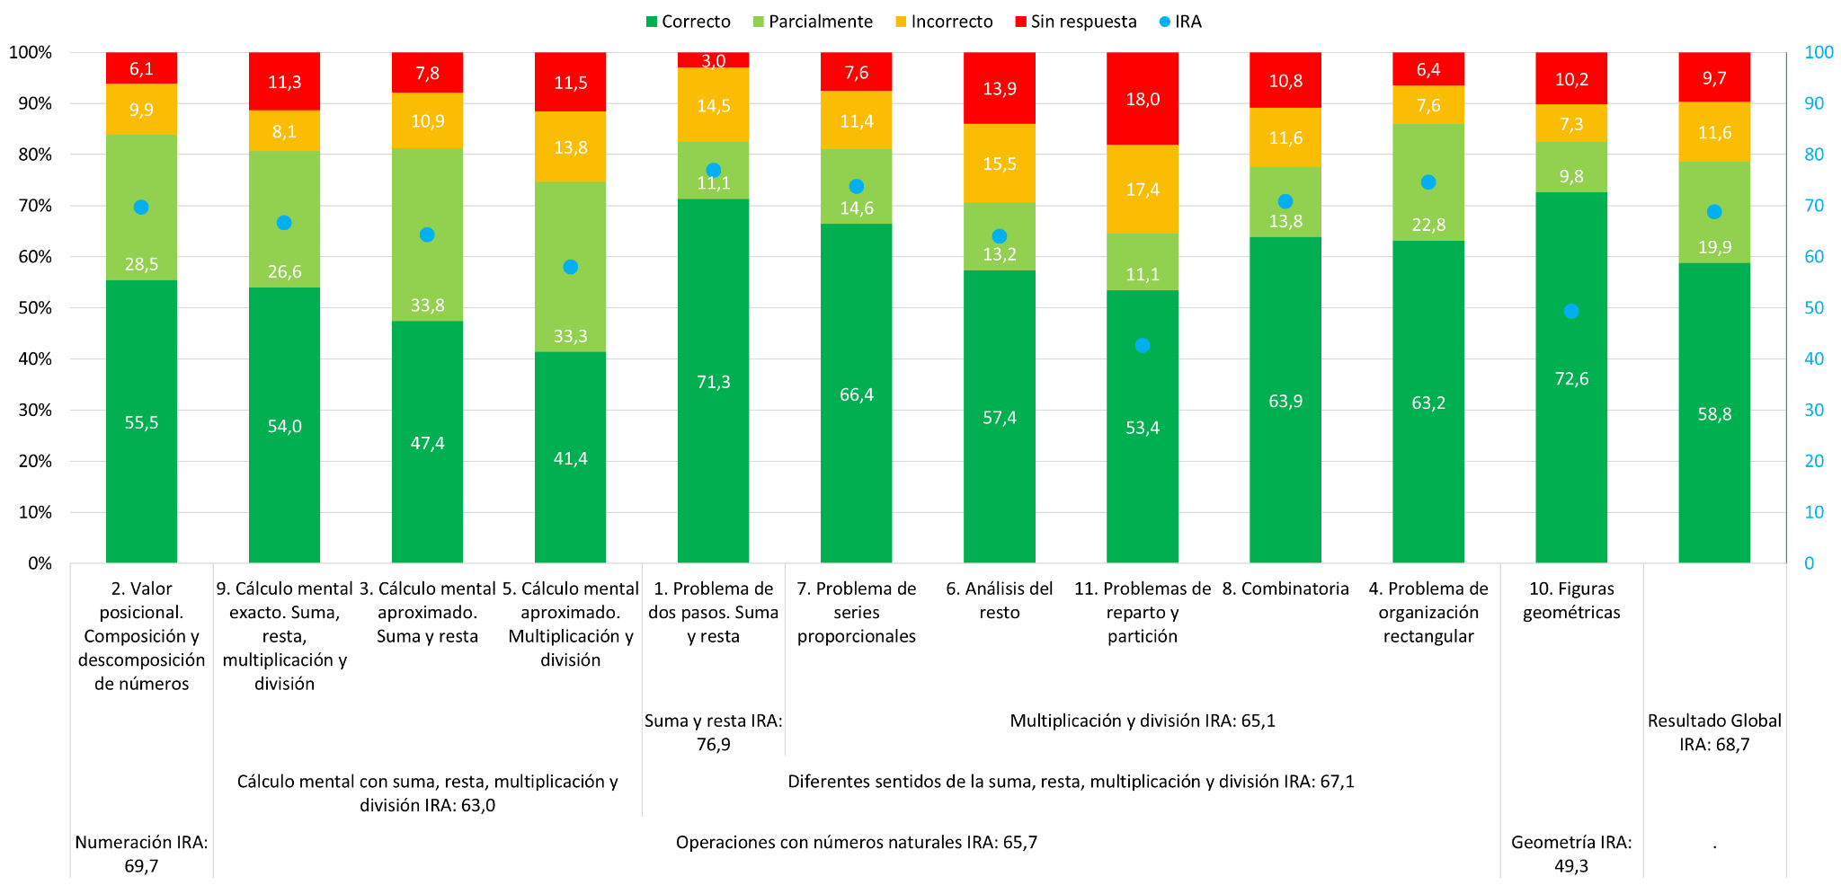 | Gráfico 2. PEB Matemática - 6° - Año 2025. Distribución de respuestas y valores de IRA  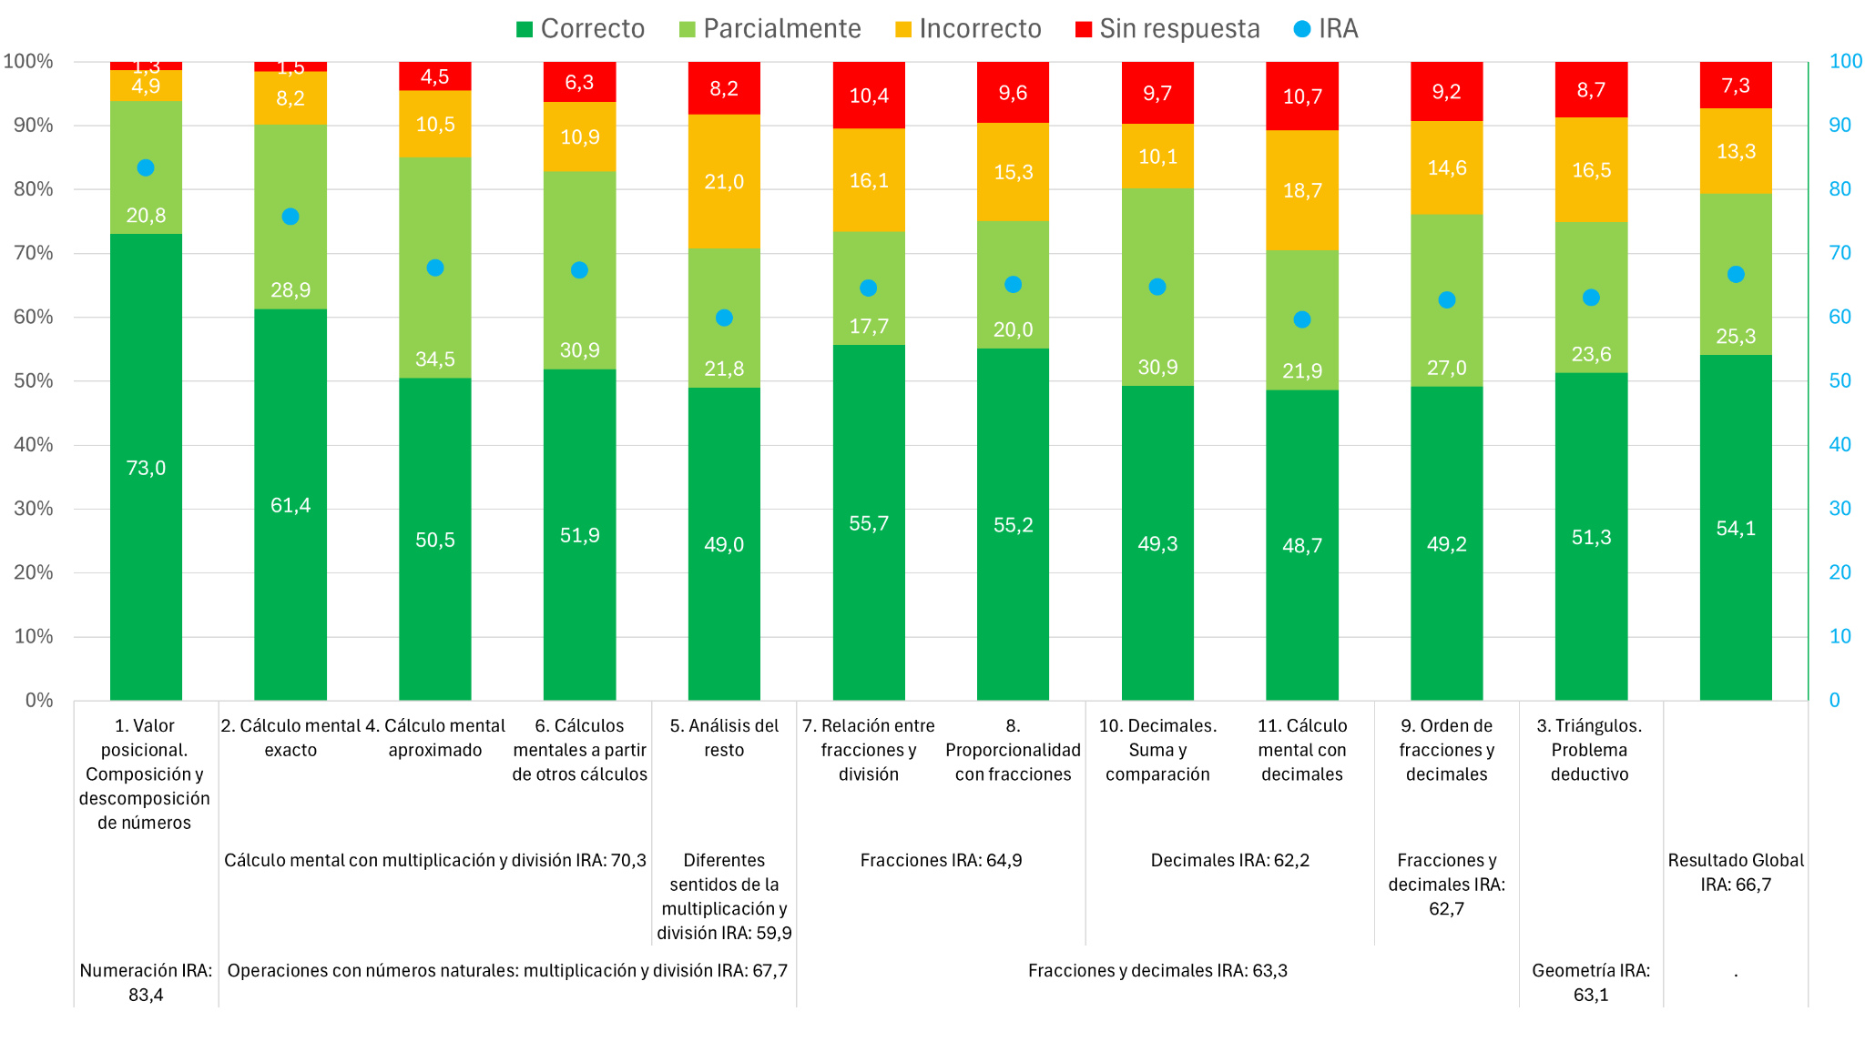
Fuente: DGCyE,SSE-DPEP y SSP-DPEI. Pruebas Escolares Bonaerenses.

Gráfico 3. PEB Prácticas del Lenguaje - 3° - Año 2025. Distribución de respuestas y valores de IRA  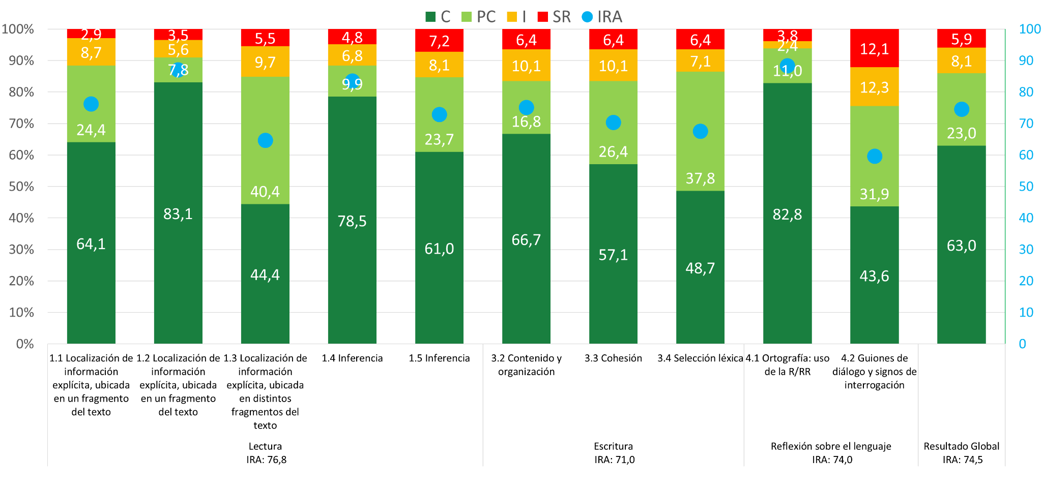 | Gráfico 4. PEB Prácticas del Lenguaje - 6° - Año 2025. Distribución de respuestas y valores de IRA  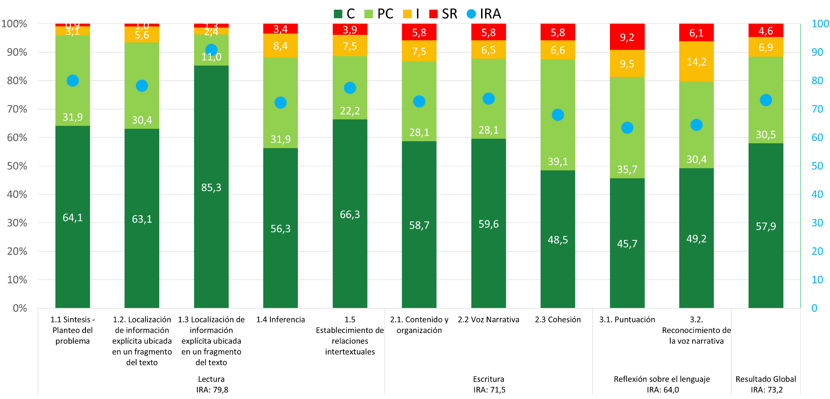
Fuente: DGCyE,SSE-DPEP y SSP-DPEI. Pruebas Escolares Bonaerenses.

2.3. Reportes de resultados
Desde el nivel central, se solicita a las escuelas que sistematicen los resultados de las pruebas en planillas a ser utilizadas por la propia institución, en instancias de reflexión colectiva para la mejora de la enseñanza y, a la vez, para facilitar la carga de los resultados obtenidos para cada actividad (relevamiento censal) y para cada estudiante (relevamiento muestral), los cuales son procesados por la Dirección de Evaluación y analizados de manera conjunta con la DPEP.
Por un lado, se elaboran presentaciones e informes con los resultados provinciales de las PEB, los cuales son trabajados en nuevos encuentros de la DPEP con equipos de inspección, directivos y docentes a lo largo del año, de modo de brindar orientaciones para el fortalecimiento de la enseñanza.
A la vez, en el mes de febrero se distribuyen reportes con resultados por Regiones Educativas, Distritos (con aperturas por sector de gestión) y por escuela, de modo de ofrecer estos insumos para el trabajo en las jornadas institucionales previas al inicio de las clases y orientar las decisiones pedagógicas con vistas al ciclo lectivo 2026. La confección de los reportes se halla a cargo de la Dirección de Recursos Didácticos y Tecnológicos para la Enseñanza, y los resultados se integran con información de otras fuentes disponibles en la Subsecretaría de Planeamiento.
De ese modo, se cierra el ciclo de las PEB y se da comienzo a uno nuevo. Es así como enseñanza, evaluación e información se conjugan para fortalecer los aprendizajes de niñas y niños bonaerenses.

Referencias bibliográficas
Dirección General de Cultura y Educación de la provincia de Buenos Aires. (2026). Alfabetización y enseñanza de la Matemática en el Nivel Primario de la provincia de Buenos Aires. Políticas en clave de derechos (Informe Final Investigación Educativa Federal 2025). Subsecretaría de Planeamiento; Dirección Provincial de Evaluación e Investigación; Dirección de Investigación.
Dirección Provincial de Educación Primaria y Dirección de Evaluación. (2025). ¿Qué son las Pruebas Escolares Bonaerenses? Evaluación formativa para la mejora de la enseñanza y de los aprendizajes. Dirección General de Cultura y Educación.
Larripa, S. (2010). Sistemas jurisdiccionales de evaluación educativa en la Argentina: los casos de la Ciudad de Buenos Aires y la provincia de Buenos Aires (1992-2007) [Tesis de doctorado, Universidad de San Andrés]. Repositorio Digital San Andrés. http://hdl.handle.net/10908/10986

Con la colaboración de Rosario Austral (Dirección Provincial de Evaluación e Investigación, SSP-DGCyE) y Silvina De Lellis (Dirección de Evaluación, DPEI-SSP-DGCyE).
La jurisdicción cuenta con una tradición de evaluación que se remonta a fines de la década del ´90 con el Sistema de Medición y Evaluación de la Calidad Educativa (SIMECE), el cual -paralelamente a los Operativos Nacionales de Evaluación (ONE)-, buscaba brindar a las escuelas información que otras instancias de evaluación externa no garantizaban, a partir del desarrollo de un modelo evaluativo que permitiera apreciar y mejorar el trabajo en las escuelas (Larripa, 2010).
La Dirección de Recursos Didácticos y Tecnológicos para la Enseñanza (SSP) elabora todos estos reportes para su distribución en todo el sistema educativo, con los resguardos necesarios de confidencialidad.
Vale destacar que desde el comienzo de las PEB, los contenidos evaluados en Matemática se fueron ampliando. En 2022 sólo abarcaban los contenidos prioritarios definidos para la pandemia y pospandemia (y dentro de ellos se seleccionaron aquellos del eje aritmético). Actualmente, las PEB de 3° año abarcan contenidos vinculados a la numeración, las operaciones con números naturales (cálculos mentales y diferentes sentidos de la suma, resta, división y multiplicación) y geometría. Otra característica a señalar es que no se evalúan técnicas ni memorización, ya que siempre se trata de problemas que admiten varias formas de resolución, y los carteles con información verbal o vocabulario específico se presenta disponible durante la toma de pruebas, al igual que en el resto de las clases.
Por razones de espacio, se obvian los correspondientes a 1° y 2°, los cuales serán publicados prontamente.

